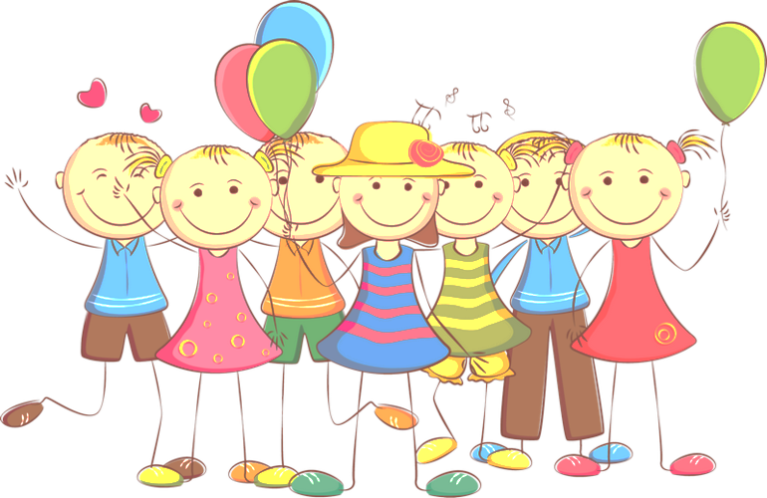

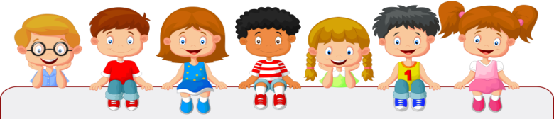

Родители!
Прививайте своим детям уважение к
Правилам дорожного движения и привычку неукоснительно их соблюдать!
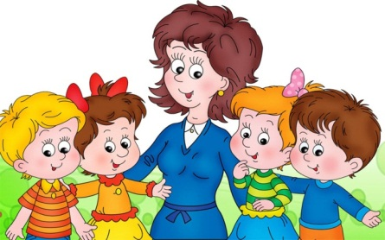
Достаточно одного раза в неделю в течение 10-15 минут со своим ребенком провести беседу-игру по Правилам дорожного движения.
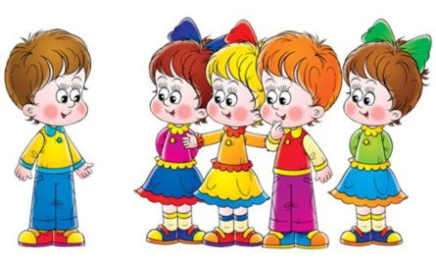
Ваш ребенок в дальнейшем сумеет самостоятельно сориентироваться в сложной обстановке на городских улицах.

Избежать дорожно-транспортных происшествий
можно лишь путём соответствующего воспитания и обучения ребёнка.
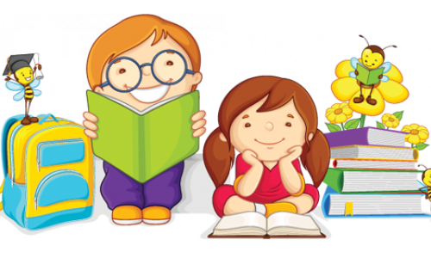
Зачастую, именно родители подают плохой пример своим детям: переходят проезжую часть дороги в местах, где это запрещено, сажают детей, не достигших 12 лет, на передние сиденья своих автомобилей. Все это ведет к росту детского дорожно-транспортного травматизма.
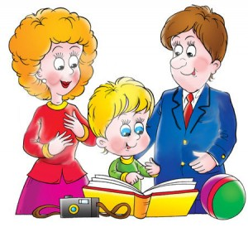
Самая распространенная ошибка родителей – действия по принципу «со мной можно». Если Вы показываете ребенку на собственном примере как перебежать на красный, будьте уверены, оставшись один, он попытается повторить этот трюк.
Помните!
Ребёнок учится законам дорог, беря пример с членов семьи и других взрослых.
Не жалейте времени на обучение детей
поведению на дороге.
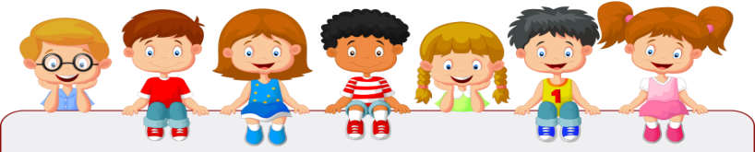Основные правила, которые должен знать ребенок!
1. Основные термины и понятия правил;
2. Обязанности пешеходов;
3. Обязанности пассажиров;
4. Регулирование дорожного движения;
5. Сигналы светофора и регулировщика;
6. Предупредительные сигналы;
7. Движение через железнодорожные пути;
8. Движение в жилых зонах и перевозка людей;
9. Особенности движения на велосипеде.

Формирование родителями у детей навыков поведения на улицах!
1. Подходя к дороге, остановитесь, осмотрите улицу в обоих направлениях.
2. Уходя из дома, не опаздывайте, выходите заблаговременно, чтобы при спокойной ходьбе с ребенком иметь запас времени.
3. Показывайте пример умения ежедневно следить за своим поведением для формирования его у вашего чада.
4. Ребенок должен научиться видеть своими глазами, что за разными предметами на улице часто скрывается опасность.

При движении по тротуару.
1. Придерживайтесь правой стороны.
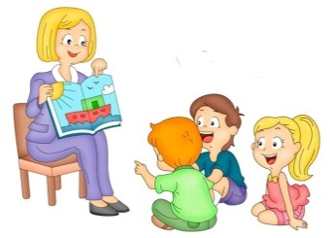
2. Взрослый должен находиться со стороны проезжей части.
3. Если тротуар находится рядом с дорогой, родители должны держать ребенка за руку.
4. Приучите ребенка, идя по тротуару, внимательно наблюдать за выездом машин со двора.
5. Не приучайте детей выходить на проезжую часть, коляски и санки везите только по тротуару.

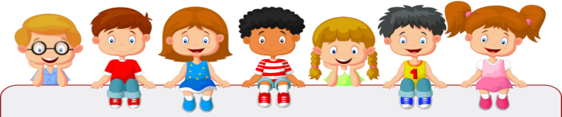
При переходе дороги!
1. Переходите дорогу только по пешеходному переходу или на перекрестке.
2. Идите только на зеленый сигнал светофора, даже если нет машин.
3. Выходя на проезжую часть, прекращайте разговоры.
4. Не спешите, не бегите, переходите дорогу размеренно.
5. Не переходите улицу под углом, объясните ребенку, что так хуже видно дорогу.
6. Не выходите на проезжую часть с ребенком из-за транспорта или кустов, не осмотрев предварительно улицу.
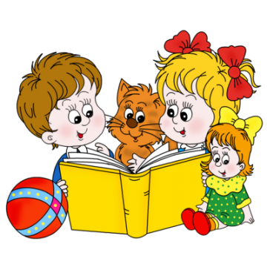
7. Не торопитесь перейти дорогу, если на другой стороне вы увидели друзей, нужный автобус, 8. приучите ребенка, что это опасно.
9. При переходе по нерегулируемому перекрестку учите ребенка внимательно следить за началом движения транспорта
10. Объясните ребенку, что даже на дороге, где мало машин, переходить надо осторожно, так как машина может выехать со двора, из переулка.
11. Привлекайте ребёнка к участию в ваших наблюдениях за обстановкой на дороге: показывайте ему те машины, которые готовятся поворачивать и едут с большой скоростью.

